**通惠期货研究发展中心**

**核心观点：装置重启，继续看空远月**

**甲醇周报 2017年12月25日**

**联系人：陈绍阳**

**联系方式：021*68864418**

**一、本周市场表现**

甲醇本周冲高回落。主力1805合约开盘2898，周最高3004，最低2889，收盘2920，较上周涨22点。成交670.8万手，减37.8万手，持仓70.7万手，增6.5万手。

|  |  |  |
| --- | --- | --- |
|  | 本周 | 上周 |
| 开盘 | 2898 | 2870 |
| 最高 | 3004 | 2978 |
| 最低 | 2889 | 2844 |
| 收盘 | 2920 | 2898 |
| 成交量 | 670.8万 | 708.6万 |
| 持仓量 | 70.7万 | 64.2万 |

郑醇主力K线

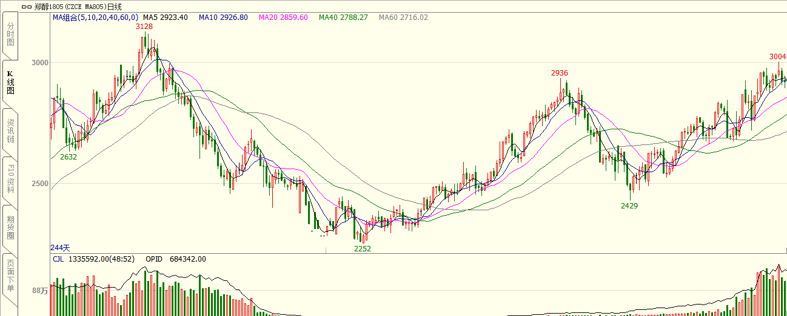

数据来源：文华财经，通惠期货研发部

**二、上游原料**

天然气：

限气因素影响，导致多套装置停车。

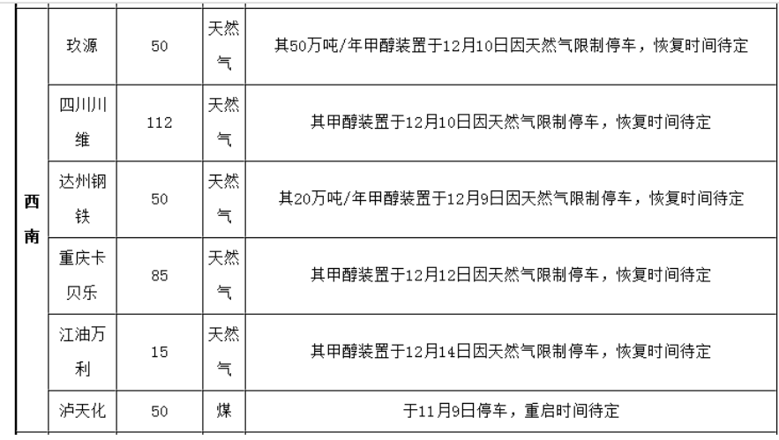

动力煤：

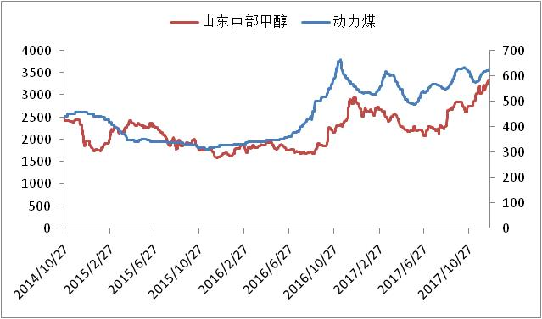

数据来源：Wind，通惠期货研发部

随着冬季到来，北方天然气紧缺，导致北方供暖紧缺，动力煤价格也一再高涨，煤炭价格对甲醇继续形成支撑。

**三、国内甲醇现货市场**

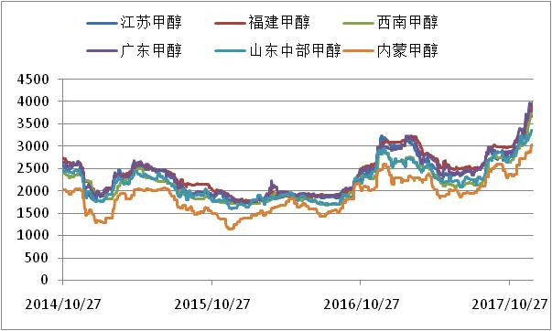

数据来源：wind,通惠期货研发部

本周，甲醇现货市场继续拉涨。西南甲醇装置受限气影响供应减少，内地甲醇继续大幅攀升；期货走高后回落，沿海甲醇走势回复平稳，但总体还是偏强。

|  |  |  |
| --- | --- | --- |
|  | 本周五 | 上周五 |
| 江苏 | 3675 | 3685 |
| 福建 | 3965 | 3725 |
| 广东 | 3910 | 3930 |
| 山东南 | 3340 | 3300 |
| 内蒙古 | 3030 | 2860 |

区域价差：

从区域价差以及基差情况来看，本周甲醇内强沿海弱，港口内蒙价差有所回落，不过仍旧在套利空间上方，未来可能仍有内蒙货源发往港口。受港口现货货源减少，库存偏低影响，现货价格仍在高位徘徊，大幅升水于近月合约以及主力合约，基差已经到历史高位。

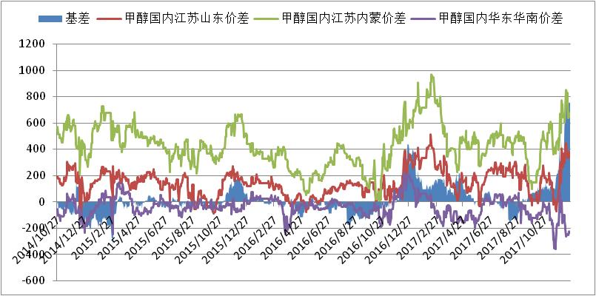

数据来源：wind，通惠期货研发部

**四、港口库存数据**

|  |  |  |
| --- | --- | --- |
| 单位：万吨 | 本周 | 上周 |
| 江苏 | 19.4 | 18.1 |
| 华南 | 4.2 | 3.6 |
| 浙江 | 15.45 | 16 |
| 总计 | 39.05 | 37.7 |

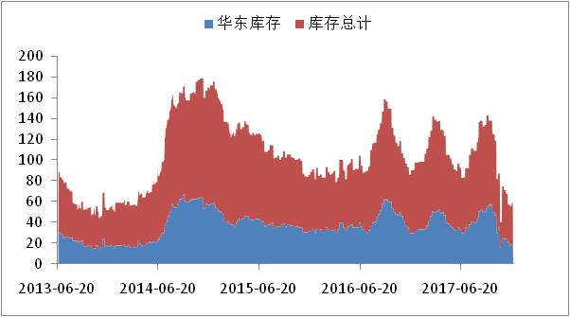

数据来源：wind，通惠期货研发部

本周，江苏甲醇库存在19.4万吨（不加连云港地区库存），较上周增加1.3万吨。华南库存4.2万吨，增0.6万吨，总库存39.05万吨，增1.35万吨。本周港口库存终于止跌回升，主要是进口船货集中到港以及内地货源供应增加。

**五、外盘甲醇**

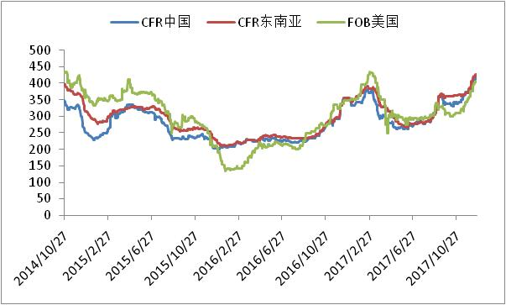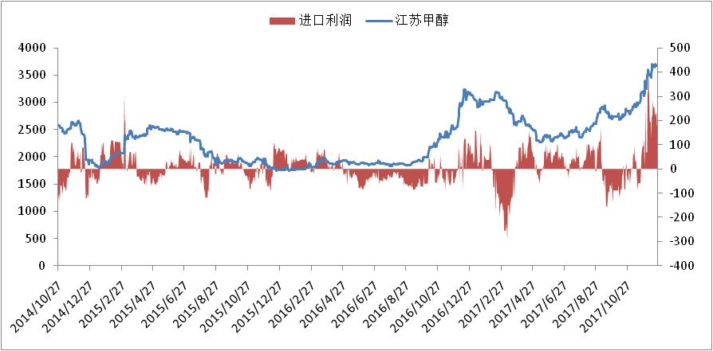

数据来源：wind,通惠期货研发部

外盘甲醇同步走高。目前进口甲醇正挂幅度已经到近年新高，进口利润的大幅攀升势必在未来导致进口量的大幅攀升。不过本周进口利润有所减少。

|  |  |  |
| --- | --- | --- |
|  | 本周 | 上周 |
| CFR中国 | 421 | 411 |
| CFR东南亚 | 425 | 420 |
| FOB美国 | 404.6 | 400 |
| FOB鹿特丹（欧元/吨） | 330.5 | 326 |

区域价差：

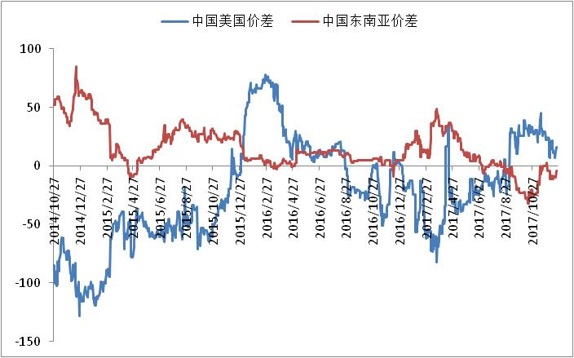

数据来源：wind，通惠期货研发部

目前各个区域间价差都比较小，套利空间未打开。

**六、下游价格变化情况**

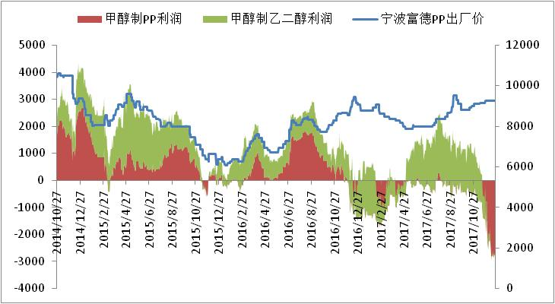

数据来源：wind,通惠期货研发部

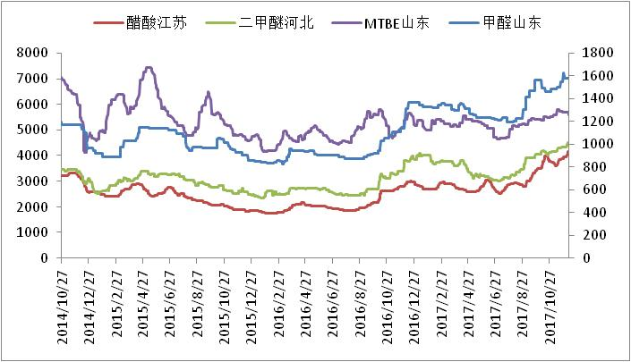

数据来源：wind,通惠期货研发部

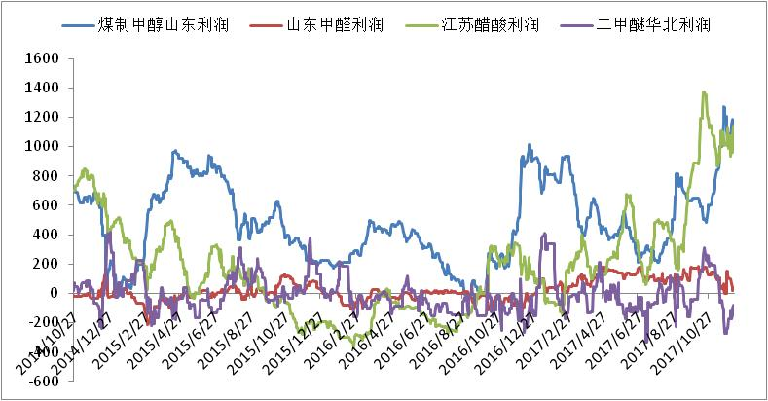

数据来源：wind,通惠期货研发部

从目前下游的表现来看，由于西南以及西北的工业用天然气的涨价，当地的天然气制甲醇工厂被迫停工导致供应减少；此外，由于环保限产的原因，山东、华中的部分甲醇工厂处于停车状态。但由于目前甲醇现货的快速拉升，内地甲醇价格也被拉到一个相对高位，甲醇工厂的利润非常丰厚；相对应的，下游MTO装置由于原料甲醇价格的大幅上涨，而PP、PE的涨幅则相对较小，MTO工厂的利润已经被迅速蚕食，目前已经是处于大幅亏损的境地，所以目前甲醇产业链的利润是集中在甲醇一个环节，这是一种非常不平衡的状态。所以，未来甲醇装置开车的压力比较大，本周已经有大唐多伦装置开车外销甲醇，中煤远兴60万吨装置重启，易高30万吨装置重启。而MTP\MTO装置的停车压力较大，有传言宁波富德、浙江兴兴等装置意愿停车。

**八、总结**

本周甲醇高位盘整，拉高后回落，天然气限气因素仍旧是主因。但从基本面来看，尽管港口地区库存仍旧偏低，但由于进口利润拉大，内陆港口甲醇价差拉开，套利空间的打开会使得后续甲醇供应逐步增加。从本周的库存数据来看，库存边际量的增加可能就是以上因素的叠加。而且目前甲醇端利润丰厚，内蒙多套甲醇装置重启，未来供应可能进一步增加，而下游的亏损可能逼迫其停车，因此，目前甲醇正在累积一波下跌的动能。

当前MA01合约依旧有软逼仓的风险，超高的基差是表现，但随着甲醇供需矛盾的缓解，后市甲醇有下跌的空间，逢高布空MA05合约。

**免责声明：**本报告中的信息均来源于已公开的资料，我公司对这些信息的准确性及完整性不作任何保证，不保证该信息未经任何更新，也不保证本公司做出的任何建议不会发生任何变更。在任何情况下，报告中的信息或所表达的意见并不构成所述品种买卖的出价或询价。本报告版权归通惠期货研究发展中心所有。未获得通惠期货研究发展中心书面授权，任何人不得对本报告进行任何形式的发布、复制。如引用、刊发，需注明出处为“通惠期货发展研究中心”，且不得对本报告进行有悖原意的删节和修改。